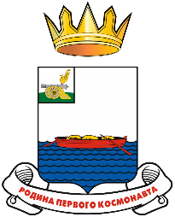

Смоленская область
Гагаринская окружная Дума

Р Е Ш Е Н И Е

от 22 апреля 2026 года № 51

О признании утратившим силу решения Гагаринской окружной
Думы от 24 октября 2024 года № 27 «Об утверждении Положения о порядке проведения конкурса по отбору кандидатов на должность Главы муниципального образования «Гагаринский муниципальный округ» Смоленской области»

В соответствии с законом с Федеральным законом от 20.03.2025 № 33-ФЗ «Об общих принципах организации местного самоуправления в единой системе публичной власти», законом Смоленской области от 24.09.2025 N 84-з "О порядке избрания глав муниципальных образований Смоленской области и о порядке предварительного рассмотрения Губернатором Смоленской области и представления представительному органу муниципального образования Смоленской области кандидатов на должность главы муниципального образования Смоленской области" (принят Смоленской областной Думой 24.09.2025), Гагаринская окружная Дума

РЕШИЛА:

1. Признать утратившими силу решение Гагаринской окружной Думы от 24 октября 2024 года № 27 «Об утверждении Положения о порядке проведения конкурса по отбору кандидатов на должность Главы муниципального образования «Гагаринский муниципальный округ» Смоленской области»
2. Опубликовать настоящее решение в газете «Гжатский вестник».
3. Настоящее решение вступает в силу со дня его официального опубликования.

Председатель
Гагаринской окружной Думы Е.А. Белоусова

